ฮ่องกง-ช้อปปิ้ง-นองปิง 4 วัน 3 คืน
เดินทางโดยสายการบิน Cathay Pacific Airways ( CX )

นมัสการเจ้าแม่กวนอิมที่ริมอ่าวรีพลัสเบย์/ขอพรเทพเจ้าแห่งโชคลาภ/ถ่ายรูปตรงจุดชมวิวที่เขาวิคตอเรียพีค/ช้อปปิ้งสิ้นค้าแบนเนมบนถนนนาธานและย่านจิมซาจุ่ย/ชม Avenue Of Star ที่ประทับมือดาราที่มือชื่อเสียงพร้อมกับการแสดงแสง สี เสียง A Symphony of Lights
ฟรี! นั่งกระเช้า 360 องศา นมัสการพระใหญ่นองปิง ช้อปปิ้งซิตี้เกทเอ้าเลต
เที่ยวสวนสนุกดิสนีย์แลนด์ เพิ่มท่านละ 2,800 บาท (รวมรถรับส่ง)
เดินทางวันที่ 4-7,11-14,25-28 ก.ค.

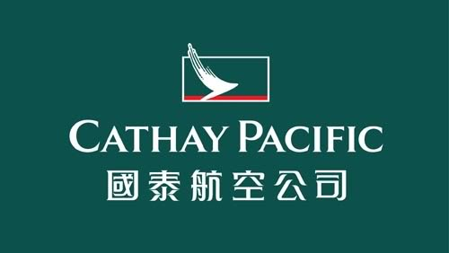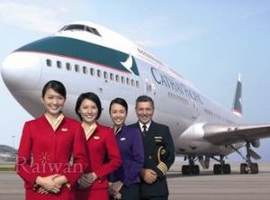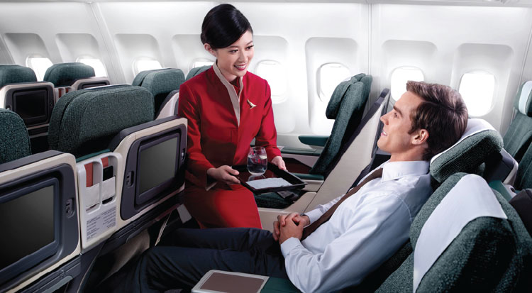
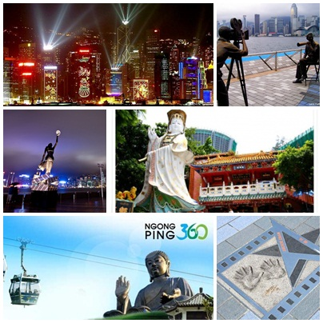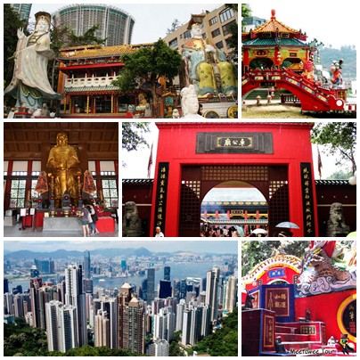

วันแรก กรุงเทพ - ฮ่องกง -ช้อปปิ้ง
04.30 น. คณะพร้อมกันที่สนามบินสุวรรณภูมิ ประตู 6 แถว M สายการบินคาเธ่ต์แปซิฟิค แอร์เวย์ ( CX )
เพื่อทำการเช็คอินตั๋ว
06.40 น. เหิรฟ้าสู่ฮ่องกง โดยสายการบินคาเธ่ต์แปซิฟิค แอร์เวย์ เที่ยวบินที่ CX616 บริการอาหารและเครื่องดื่มบนเครื่อง
10.30 น ถึงท่าอากาศยานใหม่ เช็กลัปก๊อก ลงทุนด้วยเงินจำนวนมหาศาลร่วมแสนล้านด้วยการถมทะเลเป็นเกาะขนาดมหึมา เพื่อสร้างสนามบินโดยเฉพาะ หลังจากผ่านพิธีการตรวจคนเข้าเมืองและศุลกากรแล้ว
นำท่านเดินทางสู่โรงแรมที่พักโดยรถโค้ชตามเส้นทางไฮเวย์อันทันสมัย ผ่านสะพานแขวนซิงหม่า (TSING MA BRIDGE) ซึ่งเป็นสะพานแขวนทางรถยนต์ และรถไฟที่ยาวที่สุดในโลก ความยาวมากกว่า 2.2 กิโลเมตรซึ่งได้รับการออกแบบโดยสถาปนิกชื่อดังระดับโลก นอร์แมน ฟอสเตอร์ ระหว่างทางท่านจะได้ชมทิวทัศน์ของเกาะฮ่องกง จากนั้นให้ท่านอิสระตามอัธยาศัย
พักที่ Best Western Grand Hotel หรือ Rosedale Kowloon Hotel หรือ Silka Seaview Hotel หรือPentahotel Hong Kong หรือเทียบเท่า

วันที่สอง ฮ่องกง –ซิตี้ทัวร์(เจ้าแม่กวนอิม-วิคตอเรียพีค
–รีพัลส์เบย์–โรงงานจิวเวอร์รี่-วัดแชกงหมิว )
-ช้อปปิ้ง-ฟรี! กระเช้านองปิงช้อปปิ้งซิตี้เกท-
Avenue Of Star- A Symphony of Lights
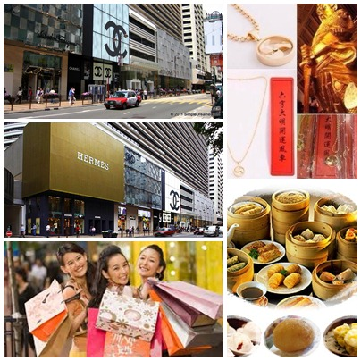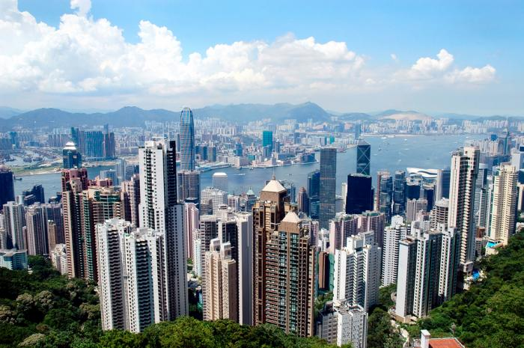
เช้า อาหารเช้าสไตล์ชาวฮ่องกง แบบติ่มซำ ณ ภัตตาคาร  บริการท่านด้วยโจ๊กหอมกรุ่น ขนมจีบซาลาเปา อันอ่อนนุ่ม ฯลฯ ปรุงรสตามสูตรต้นตำหรับกวางตุ้งแท้ หลังอาหารนำท่านเดินทางสู่ฮ่องกง ลอดอุโมงค์ใต้ทะเล ชมทิวทัศน์รอบเกาะฮ่องกง ผ่านชมย่านธุรกิจการค้าต่างๆ อันทันสมัย นำท่านสู่วิคตอเรียพีค เพื่อขึ้นชมวิวบนเขา วิคตอเรียพีค ชมความงามของอ่าวฮ่องกงที่สวยงามเลื่องลือไปทั่วโลก ถ่ายรูปกับตึกสูง 3 อันดับของฮ่องกง ชื่นชมกับวิวทิวทัศน์ของเกาะฮ่องกงสักครู่ แล้วนำท่านสู่ รีพัลส์เบย์ Repulse Bay ซึ่งชื่ออ่าวนี้ได้มาจากชื่อเรือรบของอังกฤษที่มาจอดเพื่อรักษาการณ์อ่าวอ่าวด้านนี้เป็นอ่าวน้ำตื้นซึ่งได้รับความนิยมจากคนฮ่องกงเองที่มาเที่ยวพักผ่อนในบรรยากาศแบบปิคนิคชายทะเล แต่ที่น่าสนใจคือด้านหนึ่งของอ่าวมีวัด พระพุทธรูป และเทพเจ้าต่างๆ ก่อสร้างประดิษฐานไว้มากมายตามความเชื่อถือศรัทธา พระสังกัจจาย บูชาเพื่อความสุข, เจ้าสมุทร เทพเจ้าแห่งโชคการงาน พระกาฬเทพเจ้าแห่งความมั่งคั่งเหลือกินเหลือใช้ มีเทพแห่งวาสนา เทพแห่งดวงชะตา รวมทั้งกามเทพ ที่มีวิธีการเสี่ยงทายด้วยด้ายแดง และอธิษฐานด้วยการลูบคลำหินก้อนกลมอย่างตั้งใจ อิสระท่านสักการะสิ่งศักดิ์สิทธิ์ตามอัธยาศัย ณ ที่แห่งนี้คืออีกด้านของเสน่ห์ที่ค้นพบได้ไม่ไกลเลยจากใจกลางเมือง แล้วนำชมโรงงานฮ่องกง จิวเวอร์รี่ ซึ่งเป็นโรงงานที่มีชื่อเสียงในเรื่องการออกแบบเครื่องประดับ จากนั้นนำท่านเดินทาง สู่วัดแชกงหมิว(กังหันนำโชค) ซึ่งเป็นวัดที่คนฮ่องกงเคารพนับถือเป็นอย่างมากและเป็นวัดเก่าแก่วัดหนึ่งของฮ่องกง ช่วงตรุษจีนของทุกๆปีชาวฮ่องกงจะแย่งกันเข้าไปปักธูปในพระอุโบสถเป็นคนแรกๆและหมุนกังหันที่สามารถเปลี่ยนดวงชะตาของตนเองให้ดีขึ้น ถ้าได้ทำแล้วในปีนั้นดวงชะตาของคนๆนั้นจะดีตลอดปีซึ่งเป็นความเชื่อของคนฮ่องกง ฉะนั้นคนฮ่องกงจึงนิยมมากราบไหว้และมาหมุนกังหันก่อนที่จะไปทำธุรกิจหรือริเริ่มธุรกิจอย่างอื่นโดยเฉพาะเหล่าข้าราชการของคนฮ่องกงจะมากราบไหว้และหมุนกังหันเพื่อให้ธุรกิจน่าที่การงานราบรื่นเป็นที่รักของเจ้านายและพวกพ้อง ทั้งยังปัดเป่าหมุนสิ่งไม่ดีออกไปจากชีวิตให้มีแต่สิ่งดีๆเข้ามาในชีวิตของเราตลอดทั้งปี
เที่ยง รับประทานอาหารเที่ยงที่ภัตตาคาร จากนั้นนำท่านเดินทางสู่พระใหญ่นองปิง ซึ่งตั้งอยู่ฝั่งเกาะลันเตา Ngong Ping 360 เหาะไปบนเส้นทางลอยฟ้านองปิง กับรถกระเช้าลอยฟ้า Ngong Ping Skyrail ที่จะพาคุณชมทิวทัศน์รอบตัว 360 องศา ของเกาะลันเตา จาก Tung Chung ตุงชุง สู่ที่ราบนองปิง ในเวลา 25 นาที ทั้งอ่าวตุงชุง วนอุทยานลันเตาเหนือและ สนามบินนานาชาติฮ่องกง เมื่อไปถึงปลายทางลองแวะเยือนสถาปัตยกรรมจีนโบราณของหมู่บ้านนองปิงบนพื้นที่ 1.5 เฮคตาร์ สิ่งที่น่าสนใจหลายอย่างของหมู่บ้านนี้ทั้งร้านค้าและร้านอาหารจะทำให้คุณเพลิดเพลินอยู่ได้หลายชั่วโมง(ไม่รวมค่าบัตรผ่านประตูเข้าชมสถานที่ต่าง ๆ ) ท่านสามารถมองเห็นพระพุทธรูป Giant Buddha & Po Lin Monastery ที่ระดับความสูง 22 เมตร ประทับกลางแจ้ง องค์ใหญ่ที่สุดในโลกจากเกือบทุกๆ ส่วนของเกาะ จากกระถางธูปขนาดใหญ่ที่ด้านล่าง ไต่ขึ้นบันได 268 ขั้น สู่ฐานที่องค์ พระนั่งประทับอยู่ เหนือระดับน้ำทะเล 371 เมตรชมทิวทัศอันงดงาม โดยรอบที่จะทำให้คุณตื่นตะลึง แล้วให้ท่านอิสระช้อปปิ้งที่ซิตี้เกทเอ้าเลตตามอัธยาศัย ซึ่งมีสินค้าเบนแนมลดราคามากมายให้ท่านได้เลือกซื้อ
จนได้เวลานัดหมายนำท่านชม Avenue Of Star ท่านจะได้พบกับรอยประทับมือของบุคคลที่มี
ชื่อเสียงและเป็นแรงบันดาลใจของโลกฮอลลีวู้ดตะวันออก อาทิ ฉีเคอะ, เหลียงเฉาเหว่ย,
จางม่านอวี้,เจ็ท ลี,มิเชล โหย่ว ยังไม่ รวมถึงคนดังอื่น ๆ ที่ได้ประทับรอยมือลงบนพื้นซีเมนต์
นำท่านชม A Symphony of Lights ความมหัศจรรย์เริ่มต้นในเวลา 20.00 น. ทุกค่ำคืน การแสดง
มัลติมีเดียสุดยอดตระการตาที่ได้รับการบันทึกในกินเนสบุ๊คว่าเป็นการแสดงแสงและเสียงถาวรที่
ยิ่งใหญ่ที่สุดของโลกครอบคลุมพื้นที่อาคารตึกระฟ้าสำคัญต่างๆที่ตั้งอยู่สองฟากฝั่งของอ่าววิคตอเรีย
โดยบนดาดฟ้าของตึกเหล่านี้ จะประดับประดาด้วยแสงไฟ ซึ่งเพียงกดสวิตช์ก็จะส่องแสงสว่างตระการตา
เป็นสีต่าง ๆ แสดงให้เห็นถึงบรรยากาศอันคึกคักของฮ่องกง (อาหารเย็นอิสระตามอัธยาศัย)
จากนั้นนำท่านเดินทางสู่โรงแรมที่พัก Best Western Grand Hotel หรือ Rosedale Kowloon Hotel หรือ Silka Seaview Hotel หรือPentahotel Hong Kong หรือเทียบเท่า

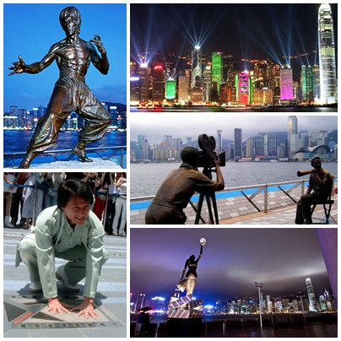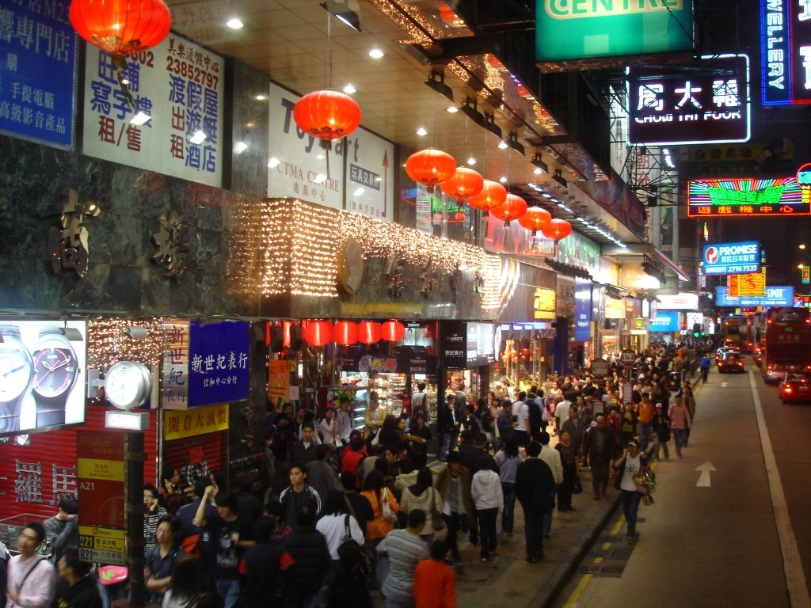

วันที่สาม ฮ่องกง ช้อปปิ้ง หรือซื้อดิสนีย์แลนด์เพิ่มท่านละ
2,800 -/(เด็กอายุ 3-11 ปี 2,500 )
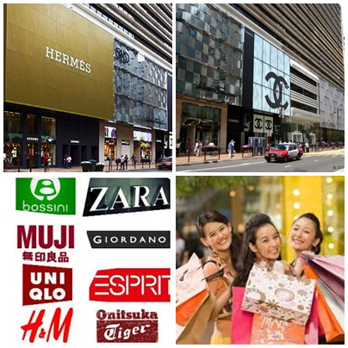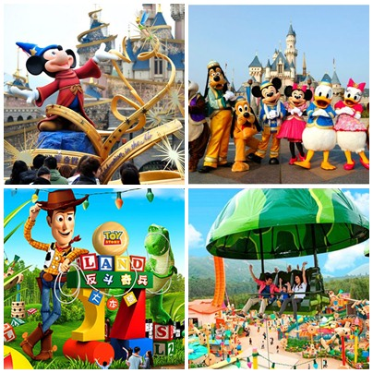

เช้า อิสระให้ท่านช้อปปิ้งอย่างเต็มที่ใจกลางแหล่งช้อปปิ้งย่านถนนนาธาน หรือช้อปปิ้งที่ DUTY FREE ร้านค้าปลอดภาษี กับสินค้าที่มีชื่อเสียงจากทั่วทุกมุมโลก และให้ท่านได้ช้อปปิ้งสินค้าบริเวณถนนนาธานซึ่งเป็นใจกลางแหล่งช้อปปิ้งกับสินค้าหลากหลายชนิด อาทิ MARK&SPENSOR, TOY’R US, GIORDANO, ARMANI, FERAGAMO, BALLY, G2000 เป็นต้น
หรือเที่ยวดิสนีย์แลนด์เต็มวัน (เพิ่มท่านละ 2,800 บาท/เด็กอายุ 3-11 ปีรราคา 2,500 บาท)
นำท่านเดินทางสู่ ฮ่องกงดิสนีย์แลนด์ อาณาจักรสวนสนุกอันยิ่งใหญ่แห่งใหม่ล่าสุดของโลก“ฮ่องกงดิสนีย์แลนด์” ท่านจะได้สนุกกับสวนสนุกดิสนีย์ เต็มวันอย่างจุใจและคุ้มค่า ฟรีเครื่องเล่นทุกชนิด ท่านจะได้พบกับเครื่องเล่นอันทันสมัยนและสุดสนุกที่สุดแห่งใหม่ของโลก ซึ่งแบ่งออกเป็น 4 ส่วน MAIN STREET USA ท่านจะได้พบกับร้านค้าขายของที่ระลึกและร้านอาหารมากมายและสุดสนุกกับ รถไฟไอน้ำโบราณรอบสวนสนุกและขบวนพาเหรดอันยิ่งใหญ่ ท่านจะพบกับตัวการ์ตูนขวัญ ใจพร้อมถ่ายรูปเป็นที่ระลึก TOMORROW LAND ท่านจะได้สนุกกับเครื่องเล่นแนวโลกอนาคตอันทันสมัย SPACE MOUNTAIN เครื่องเล่นที่สนุกสุดๆ BUZZ LIGHTYEAR ASTRO BLASTERS เครื่อง เล่นที่ปกป้องจักรวาลยิงต่อสู้ผู้รุกรานพร้อมเก็บคะแนน ORBITORN เครื่องเล่นขับยานอวกาศสุดสนุก FANTASY LAND สุดสนุกกับเมืองเทพนิยายท่านจะได้พบกับโชว์อันยิ่งใหญ่ตระการตาและตัวการ์ตูนที่ ท่านชื่นชอบ อาทิเช่น สโนว์ไวท์ เจ้าหญิงนิทรา ซินเดอเรลา มิกกี้เมาท์ หมีพลูและเพื่อนๆตัวการ์ตูน อันเป็นที่ใฝ่ฝันของทุกคน ADVENTURE LAND ดินแดนแห่งการผจญภัยอันตื่นเต้น JUNGLE RIVER CRUISE ล่องเรือในป่าอันน่าสนุกสนานผจญภัยกับสัตว์ป่าอันน่าตื่นเต้นนานาชนิด TARZAN’S TREEHOUSE บ้านต้นไม้ของทาร์ซาน ท่านจะได้พบกับ FESTIVEL OF THE LION KING เพลิดเพลิน กับโชว์อันยิ่งใหญ่ตระการตาของเหล่าตัวการ์ตูนในเรื่องไลอ้อนคิงค์ RAFTS TO TARZAN’S TREEHOUSE สนุกกับการล่องแพข้ามสู่เกาะทาร์ซาน LIKI TIKIS ท่านจะได้เพลิดเพลินกับเสียงดนตรี แห่งป่าอันไพเราะพร้อมกับตื่นเต้นกับสายน้ำอันเย็นฉ่ำ และตื่นตาตืนใจกับ 2 โซนใหม่ที่เปิดเพิ่ม กริซลีย์ ดัลช์ สร้างสรรพิเศษสุดเฉพาะ ฮ่องกงดีสนีย์แลนด์ เปิดโลกตะวันตกกับ รถรางตะลุยขุมทองแดนเถื่อน ผจญภัยหลากหลายทิศทาง เลี้ยวเละผ่านโตรกธาร ไกเซอร์น้ำพุร้อน ที่พวยพุ่งสะเทือนทั่วทั้งพื้นดินที่ฮ่องกงดีสนีย์แลนด์เท่านั้น ทอย สตอรี่ แลนด์ ดินแดนที่ยิ่งใหญ่เหนือคำบรรยายแห่งเดียวในเอเชียที่ฮ่องกงดีสนีย์แลนด์กระโจนเข้าสู่ทอย สตอรี่แลนด์ ธีมแลนด์จากดีสนีย์ พิคซาร์ สำหรับเด็กทุกวัย เมื่อแอนดี้ไม่อยู่,เหล่าของเล่นออกมามากมาย...ระวัง ปฏิบัติการร่วมกับกองกำลังของแอนดี้ ในภาระกิจสูง ทอยโซลเจอร์ พาราซูต ดร๊อป, แล้วร่วมวิ่งไล่งับหางกับ สลิ้งกี้ ด็อก สปีน กรี๊ดสุดเสียง หวาดเสียวบนร่างรูปตัว U ที่ความสูง 27 เมตร กับโคสเตอร์ อาร์ซีเรสเซอร์ ให้ท่านได้สนุกสนานอย่างจุใจ (อาหารกลางวันอิสระ เพื่อให้ท่านได้สนุก เพลิดเพลินเต็มที่กับสวนสนุกอันยิ่งใหญ่แห่งใหม่ล่าสุดของโลก สะดวกสบายกับร้านอาหาร) พักที่ Best Western Grand Hotel หรือ Rosedale Kowloon Hotel หรือ Silka Seaview Hotel หรือPentahotel Hong Kong หรือเทียบเท่า

วันที่สี่ ฮ่องกง ช้อปปิ้ง- กรุงเทพฯ
( อิสระให้ทานช้อปปิ้งอย่างจุใจอีกหนึ่งวันเต็ม )
จนถึงเวลานัดหมายนำท่านออกเดินทางสู่ท่าอากาศยานเช็คแลบก๊ก
( วันที่ 7,14 ก.ค. )
21.20 น. เหิรฟ้าสู่กรุงเทพฯโดยสายการบินคาเธ่ต์แปซิฟิคแอร์เวย์ เที่ยวบินที่ 617 กลับสู่กรุงเทพฯ
บริการอาหารบนเครื่อง
23.10 น. ถึงท่าอากาศยานสุวรรณภูมิ โดยสวัสดิภาพ
( วันที่ 28 ก.ค.)
22.20 น. เหิรฟ้าสู่กรุงเทพฯโดยสายการบินคาเธ่ต์แปซิฟิคแอร์เวย์ เที่ยวบินที่ CX709 กลับสู่กรุงเทพฯ บริการอาหารบนเครื่อง
00.05 น. ถึงท่าอากาศยานสุวรรณภูมิ โดยสวัสดิภาพ
* * * * * * * * * * * * * * * * * ขอบพระคุณทุกท่านที่ใช้บริการ * * * * * * * * * * * * * * * * *

รายการท่องเที่ยวนี้อาจเปลี่ยนแปลงหรือสลับกันได้ตามความเหมาะสม ทั้งนี้ถือเป็นเอกสิทธิ์ของผู้จัด
โดยยืดถือตามสภาพการณ์และประโยชน์ของท่านเป็นสำคัญ
อัตราค่าบริการ
กำหนดเดินทาง | ผู้ใหญ่ | เด็กอายุ 2-11 ปี พักกับผู้ใหญ่ 1 ท่าน มีเตียง | เด็กอายุ 2-11 ปี พักกับผู้ใหญ่ 2 ท่าน มีเตียง | เด็กไม่มีเตียง | พักเดี่ยวเพิ่ม
13-16,20-23,27-30 มิ.ย. | 18,888 | 18,888 | 18,888 | 17,888 | 6,500
ค่าบริการรวม
- ค่าตั๋วเครื่องบิน ไป-กลับ ชั้นทัศนาจร
- ค่ารถรับส่งตามรายการ
- ค่าอาหาร ตามรายการ
- ค่าธรรมเนียมวีซ่า ยกเว้นคนต่างด้าว
- ค่าประกันอุบัติเหตุวงเงิน1,000,0000 บาท ตามเงื่อนไขกรมธรรม์ และผู้ที่เดินทางอายุต่ำกว่า 15 ปี หรือ อายุ 75-85 ปี ความคุ้มครอง 50 % ของจำนวนเงินเอาประกันภัย และผู้เดินทางอายุเกิน 85 ปี ไม่คุ้มครอง
- ค่าขนกระเป๋าท่านละ 1ใบ น้ำหนักไม่เกิน 20 ก.ก.
- ค่าห้องพัก สอง-สาม ท่านต่อหนึ่งห้อง ในโรงแรมที่ระบุ หรือในระดับเดียวกัน
- ค่าภาษีสนามบินไทยและฮ่องกง และค่าสิ้นเปลืองเชื้อเพลิง คำนวณ ณ วันที่ 1 ม.ค. 2558
- มัคคุเทศก์ คอยอำนวยความสะดวกจากกรุงเทพฯ ( ผู้โดยสารเดินทางอย่างน้อย 15 ท่านขึ้นไป มี หัวหน้าทัวร์เดินทางไปด้วย)
ค่าบริการนี้ไม่รวม
- ค่าภาษีหัก ณ ที่จ่าย 3 เปอร์เซ็นต์ (คิดคำนวณจากค่าบริการ กรณีต้องการ)
- ค่าภาษีมูลค่าเพิ่ม 7% (คิดคำนวณจากค่าบริการ กรณีต้องการ
- ค่าใช้จ่ายส่วนตัวอื่น ๆ เช่น ค่าซักรีด ค่าโทรศัพท์ทางไกล ค่าเครื่องดื่ม
- ค่าบัตรเข้าชมสวนสนุกดิสนีย์แลนด์ ผู้ใหญ่ท่านละ 2,800 บาท (เด็กอายุ 3-11 ปี ราคา 2,500 บาท)
- ค่าทิปไกด์ท้องถิ่นและคนขับรถ คนละ 80 เหรียญฮ่องกง/ ทริป *** เด็กและผู้ใหญ่จ่ายเท่ากัน
- ค่าทิปหัวหน้าทัวร์ที่เดินทางจากเมืองไทย คนละ 200 บาท/ทริป ***เด็กและผู้ใหญ่จ่ายเท่ากัน

หมายเหตุ
- พระใหญ่นองปิง เป็นของแถม หากสภาพอากาศไม่เอื้ออำนวยทางเจ้าหน้าที่จะไม่อนุญาตให้ขึ้นกระเช้าเพราะถือเรื่องความปลอดภัยเป็นหลัก ดังนั้นจะไม่มีการคืนเงินใดๆทั้งสิน
- บริษัทฯ ขอสงวนสิทธิ์ ยกเลิกโปรแกรมกระเช้านองปิง ในกรณีที่กระเช้าปิดปรับปรุง
- บริษัทฯขอสงวนสิทธิ์ที่จะไม่รับผิดชอบค่าใช้จ่ายใด ๆ อันเกิดจากเหตุสุดวิสัย เช่น อุบัติเหตุ ภัยธรรมชาติ การนัดหยุดงาน
การก่อการจลาจล ความ ล่าช้าของเที่ยวบิน การถูกปฏิเสธไม่ให้ออกหรือเข้าประเทศ เป็นต้น
- บริษัทฯ ขอสงวนสิทธิ์ในการปรับเปลี่ยนรายการท่องเที่ยวตามความเหมาะสม ทั้งนี้ขึ้นอยู่กับสภาวะของสายการบิน โรงแรม และสภาวะทางการ เมืองโดยถือผลประโยชน์และความปลอดภัยของผู้เดินทางเป็นสำคัญ
- บริษัทฯ มีสิทธิ์ที่จะเปลี่ยนแปลงรายละเอียดบางประการในทัวร์นี้ เมื่อเกิดเหตุสุดวิสัยจนไม่อาจแก้ไขได้
- บริษัทฯ ไม่รับผิดชอบค่าเสียหายในเหตุการณ์ที่เกิดจากสายการบิน ภัยธรรมชาติ ปฏิวัติ และอื่นๆ ที่อยู่นอกเหนือการควบคุมของทางบริษัทฯ หรือ ค่าใช้จ่ายเพิ่มเติมที่เกิดขึ้นทางตรง หรือทางอ้อม เช่น การเจ็บป่วย การถูกทำร้าย การสูญหาย ความล่าช้า หรือ จากอุบัติเหตุต่างๆ
- หากท่านถอนตัวก่อนรายการท่องเที่ยวจะสิ้นสุดลง ทางบริษัทฯ จะถือว่าท่านสละสิทธิ์และจะไม่รับผิดชอบค่าบริการที่ท่านได้ชำระไว้แล้ว ไม่ว่ากรณีใดๆ ทั้งสิ้น
- ฃบริษัทจะไม่รับผิดชอบต่อการห้ามออกนอกประเทศ หรือ ห้ามเข้าประเทศ อันเนื่องมาจากมีสิ่งผิดกฎหมาย หรือ เอกสารเดินทางไม่ถูกต้อง หรือ การถูกปฏิเสธในกรณีอื่นๆ
- รายการนี้เป็นเพียงข้อเสนอที่ต้องได้รับการยืนยันจากบริษัทฯ อีกครั้งหนึ่ง หลังจากได้สำรองที่นั่งบนเครื่อง และโรงแรมที่พักในต่างประเทศเป็นที่เรียบร้อย อย่างไรก็ตามรายการนี้อาจเปลี่ยนแปลงได้ตามความเหมาะสม
- ราคานี้คิดตามราคาตั๋วเครื่องบินในปัจจุบัน หากราคาตั๋วเครื่องบินปรับสูงขึ้น บริษัทฯ สงวนสิทธิ์ที่จะปรับราคาตั๋วเครื่องบิน ตามสถานการณ์ดังกล่าว
- กรณีเกิดความผิดพลาดจากตัวแทน หรือ หน่วยงานที่เกี่ยวข้อง จนมีการยกเลิก ล่าช้า เปลี่ยนแปลง การบริการจากสายการบิน บริษัทขนส่ง หรือ หน่วยงานที่ให้บริการ บริษัทฯ จะดำเนินโดยสุดความสามารถที่จะจัดบริการทัวร์อื่นทดแทนให้ แต่จะไม่คืนเงินให้สำหรับค่าบริการนั้นๆ
- หากไม่สามารถไปเที่ยวในสถานที่ที่ระบุในโปรแกรมได้ อันเนื่องมาจากธรรมชาติ ความล่าช้า และความผิดพลาดของทางสายการบิน จะไม่มีการคืนเงินใดๆ ทั้งสิ้น
- กรุณาตรงต่อเวลาทุกครั้งที่มีการนัดหมาย
- ทางบริษัทฯขอสงวนสิทธิ์ในการยกเลิกการเดินทางหากผู้ร่วมเดินทางไม่ถึง 10 ท่าน หาผู้ร่วมเดินทาง
- **** ออกเดินทางขั้นต่ำ 10 ท่าน (ไม่มีหัวหน้าทัวร์) 15 ท่านขึ้นไป (มีหัวหน้าทัวร์)
- บริษัทฯขอสงวนสิทธิ์ในการเลื่อนวันเดือนทางของท่าน ในกรณีกรุ๊ปไม่สามารถออกเดินทางได้
- การท่องเที่ยวประเทศจีนนั้นจะต้องมีการเข้าชมสินค้าของทางรัฐบาล เพื่อเป็นการส่งเสริมการท่องเที่ยวดังกล่าว คือร้านหยก ร้านบัวหิมะ ร้านผ้าไหม ร้านขนม ร้านจิวเวอร์รี่ แต่ไม่ได้มีการบังคับซื้อ หากท่านใดไม่เข้าร้านดังกล่าวจะต้องจ่ายค่าทัวร์เพิ่ม ทางบริษัทฯ จะขอถือว่าท่านรับทราบและยอมรับเงื่อนไขดังกล่าวแล้ว
- เนื่องจากตั๋วเครื่องบินที่ซื้อมาเป็นตั๋วกรุ๊ป ดังนั้นที่นั่งทางสายการบินจะจัดเป็นโซนกรุ๊ปมาให้ ทางบริษัทฯม่สามารถที่จะร้องขอได้ว่าจะขอที่นั่งโซนไหน และในบางครั้งที่นั่งบนเครื่องอาจจะไม่ได้นั่งติดกันหมดกับคนในครอบครัว แต่อย่างไรเสียทางเจ้าที่และหัวหน้าทัวร์จะพยายามอย่างเต็มที่เผื่อที่จะได้นั่งด้วยกันกับคนในครอบครัว ทั้งนี้จึงเรียนมาเพื่อทราบโดยทั่วกัน และโปรดเข้าใจ

เงื่อนไขการจอง
1. วางเงินมัดจำท่านละ 10,000 บาท ทันทีโดยโอนเข้าบัญชี แล้วแฟกซ์หรือ mail สลิปโอนเงินมาที่บริษัทฯ พร้อมแฟกซ์หน้าพาสปอร์ตมาด้วย
( พาสปอร์ตต้องมีอายุใช้งานอย่างน้อย 6 เดือน )
2. ค่าทัวร์ส่วนที่เหลือกรุณาโอนก่อนการเดินทาง 14 วัน
เงื่อนไขการยกเลิก
1. ยกเลิกการเดินทางขอสงวนสิทธิ์ในการคืนเงินมัดจำทุกกรณี

*** โปรดตรวจสอบหนังสือเดินทางของท่านว่ามีอายุการใช้งานถึง 6 เดือนหรือไม่ หากมีการผิดพลาดทางบริษัทฯ จะไม่รับผิดชอบใดๆ ***

***เมื่อท่านได้ชำระเงินมัดจำหรือทั้งหมด ไม่ว่าจะเป็นการชำระผ่านตัวแทนของบริษัทฯหรือชำระโดยตรงกับทางบริษัทฯ ทางบริษัทฯ จะขอถือว่าท่านรับทราบและยอมรับในเงื่อนไขต่างๆ***


การชำระเงิน :
มัดจำล่วงหน้า ท่านละ 10,000 บาท
ส่วนที่เหลือ ชำระให้หมดก่อน 15 วัน ของวันออกเดินทาง
โอนมาที่ ธนาคารใด ธนาคารหนึ่ง ในบัญชีกระแสรายวัน ในนาม สมปอง เจนชัยจิตรวนิช
ธนาคาร กรุงศรีอยุธยา สาขา สี่แยกวังหิน เลขที่บัญชี 2140013280
ธนาคาร กสิกรไทย สาขา รัชดา-ห้วยขวาง เลขที่บัญชี 089-1069251
หรือ โอนมาที่ ธนาคารใด ธนาคารหนึ่ง ในบัญชีออมทรัพย์ ในนาม สมปอง เจนชัยจิตรวนิช
ธนาคาร กรุงศรีอยุธยา สาขาตลาดถนอมมิตร วัชรพล เลขที่บัญชี 479-1-08508-1
ธนาคาร ไทยพาณิชย์ สาขาย่อย เซ็นทรัลปิ่นเกล้า บัญชี ออมทรัพย์ เลขที่ 183-2 10718-9
ธนาคาร กรุงเทพ สาขาย่อย เซ็นทรัล ปิ่นเกล้า บัญชีออมทรัพย์ เลขที่ 095-0-20209-3
ธนาคาร กสิกรไทย สาขาซอย วัชรพล บัญชีออมทรัพย์ เลขที่ 796-2-09343-9
  - สมปอง ทัวร์ /
  - ใบอนุญาตประกอบธุรกิจการท่องเที่ยว เลขที่ 11 / 05588
  - Website : www.programtour.com
  - Email : jenchai624@hotmail.com
  - Chat : msn : jenchai624@hotmail.com
  - Chat : Skype : jenchai624
  - Chat : Line : ID : 0899246304
  - Office 1 : ประเทศไทย : 02-8867018-9 (ตลิ่งชัน)
  - Office 2 : ประเทศไทย : 02-9481866 (รามอินทรา )
  - Mobile : มือถือ ไทย : 089-9246304, 087-5149753,
  - Mobile : มือถือ เวียดนาม : 091-6003612

